[图片旋转后重叠？华中科技大学同济医学院附属协和医院骨科研究引争议](https://mp.weixin.qq.com/s?__biz=MzkyNTc2OTI4Mw==&mid=2247492611&idx=3&sn=5f984bfbd3eae31e32982253174c5407)

[慧眼学术](javascript:void(0);)2025-04-11 19:47:44中国香港





**论文信息**

2018年2月，**华中科技大学同济医学院附属协和医院骨科**在International Journal of Nanomedicine期刊上发表一篇标题为“Guided osteoporotic bone regeneration with composite scaffolds of mineralized ECM/heparin membrane loaded with BMP2-related peptide”**用负载有 BMP2 相关肽的矿化 ECM/肝素膜复合支架引导骨质疏松性骨再生**的论文被质疑。

这项工作得到了国家自然科学基金（批准号：81672158 和 81371939）和国家重点研发计划（2016YFC1100100）的支持。

doi: 10.2147/ijn.s152698

第一作者：华中科技大学同济医学院附属协和医院 Tingfang Sun

通讯作者：华中科技大学同济医学院附属协和医院 Xiaodong Guo（音译：郭晓东）

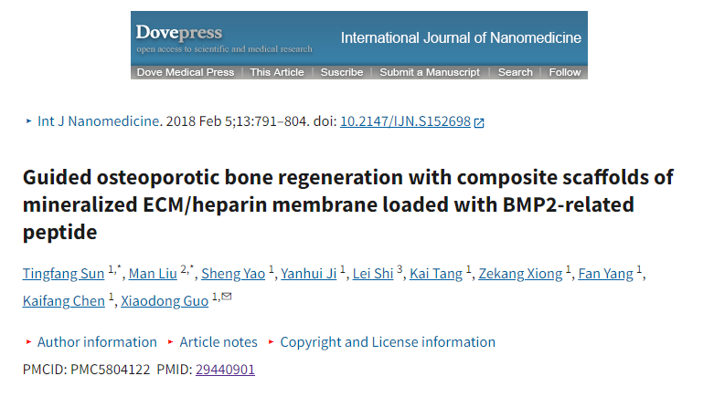

**质疑信息**

**2025年2月，Sholto David在 Pubpeer 论坛上发表评论：**

图 7A：本应显示不同处理条件的图像之间出现了意外的相似性。我添加了红色图形以显示我的意思。请作者核对并发表评论。

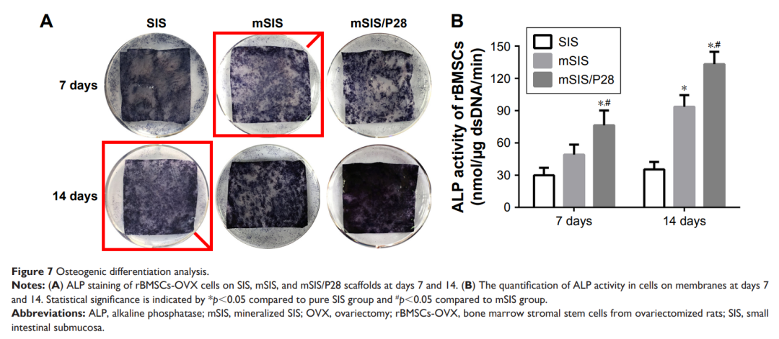

**经过慧眼学术再次查重后发现大量重复。（见下图）**

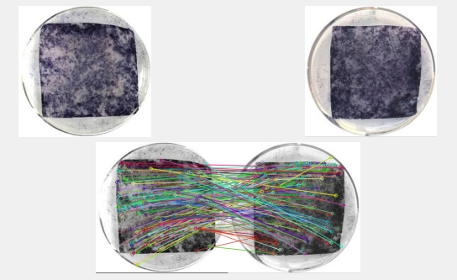

消息来源：

https://pubpeer.com/publications/9F4B1B0B97957FF27FB1C0A39087CB

声明：

若认为本内容侵犯您或者单位的权益，请速与我们联系并详述侵权情况。我们将依法快速处理，移除涉嫌侵权内容。

联系QQ   1729349097

**往期推荐:**

[引爆全网的学术不端克星神器！一键本地检测，全网最低价，再也不用担心图片误用和第三方图片造假的神器来啦](https://mp.weixin.qq.com/s?__biz=MzkyNTc2OTI4Mw==&mid=2247484961&idx=1&sn=d8a51a591fb0c959e88bc92de949b52c&scene=21#wechat_redirect)

[委员建议：将学术不端行为与其他造假行为一样入“罪”](https://mp.weixin.qq.com/s?__biz=MzkyNTc2OTI4Mw==&mid=2247491231&idx=1&sn=bf06908b0e9e428754f6000aee228d8e&scene=21#wechat_redirect)

[上海交通大学医学院附属新华医院妇产科研究：同一只小鼠跨组使用引发热议](https://mp.weixin.qq.com/s?__biz=MzkyNTc2OTI4Mw==&mid=2247491873&idx=1&sn=5a5a332536e5e553616a469db0ceaa34&scene=21#wechat_redirect)

[南京中医药大学附属医院放射科主任团队研究被指问题重重，多图重叠成焦点](https://mp.weixin.qq.com/s?__biz=MzkyNTc2OTI4Mw==&mid=2247491708&idx=2&sn=5338a9fdda1f2807a34fe1be499c78cf&scene=21#wechat_redirect)

[厦门大学附属翔安医院，宁波市医疗中心李惠利医院合作研究被指多处图片重叠与克隆](https://mp.weixin.qq.com/s?__biz=MzkyNTc2OTI4Mw==&mid=2247491914&idx=1&sn=f2421b6bcf3f228868d51e69904ab890&scene=21#wechat_redirect)